Nemésio carlos

Faça, **utilizando o Google Blockly**, uma função calculadora que os números e as operações serão feitas pelo usuário. O código deve ficar rodando infinitamente até que o usuário escolha a opção de sair. No início, o programa mostrará a seguinte lista de operações:

1: Soma

2: Subtração

3: Multiplicação

4: Divisão

0: Sair

Digite o número para a operação correspondente e caso o usuário introduza qualquer outro, o sistema deve mostrar a mensagem “Essa opção não existe” e voltar ao menu de opções.

Após a seleção, o sistema deve pedir para o usuário inserir o primeiro e segundo valor, um de cada. Depois precisa executar a operação e mostrar o resultado na tela. Quando o usuário escolher a opção “Sair”, o sistema irá parar.

É necessário que o sistema mostre as opções sempre que finalizar uma operação e mostrar o resultado.

Ao abrir a página

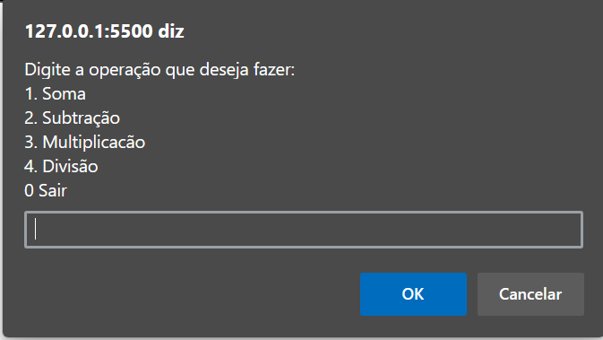

Ao digitar algo que não esteja na opção

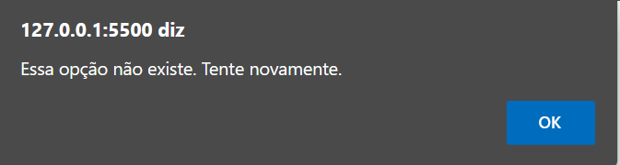

Ao escolher a opção 0 o programa para de repetir e sai

